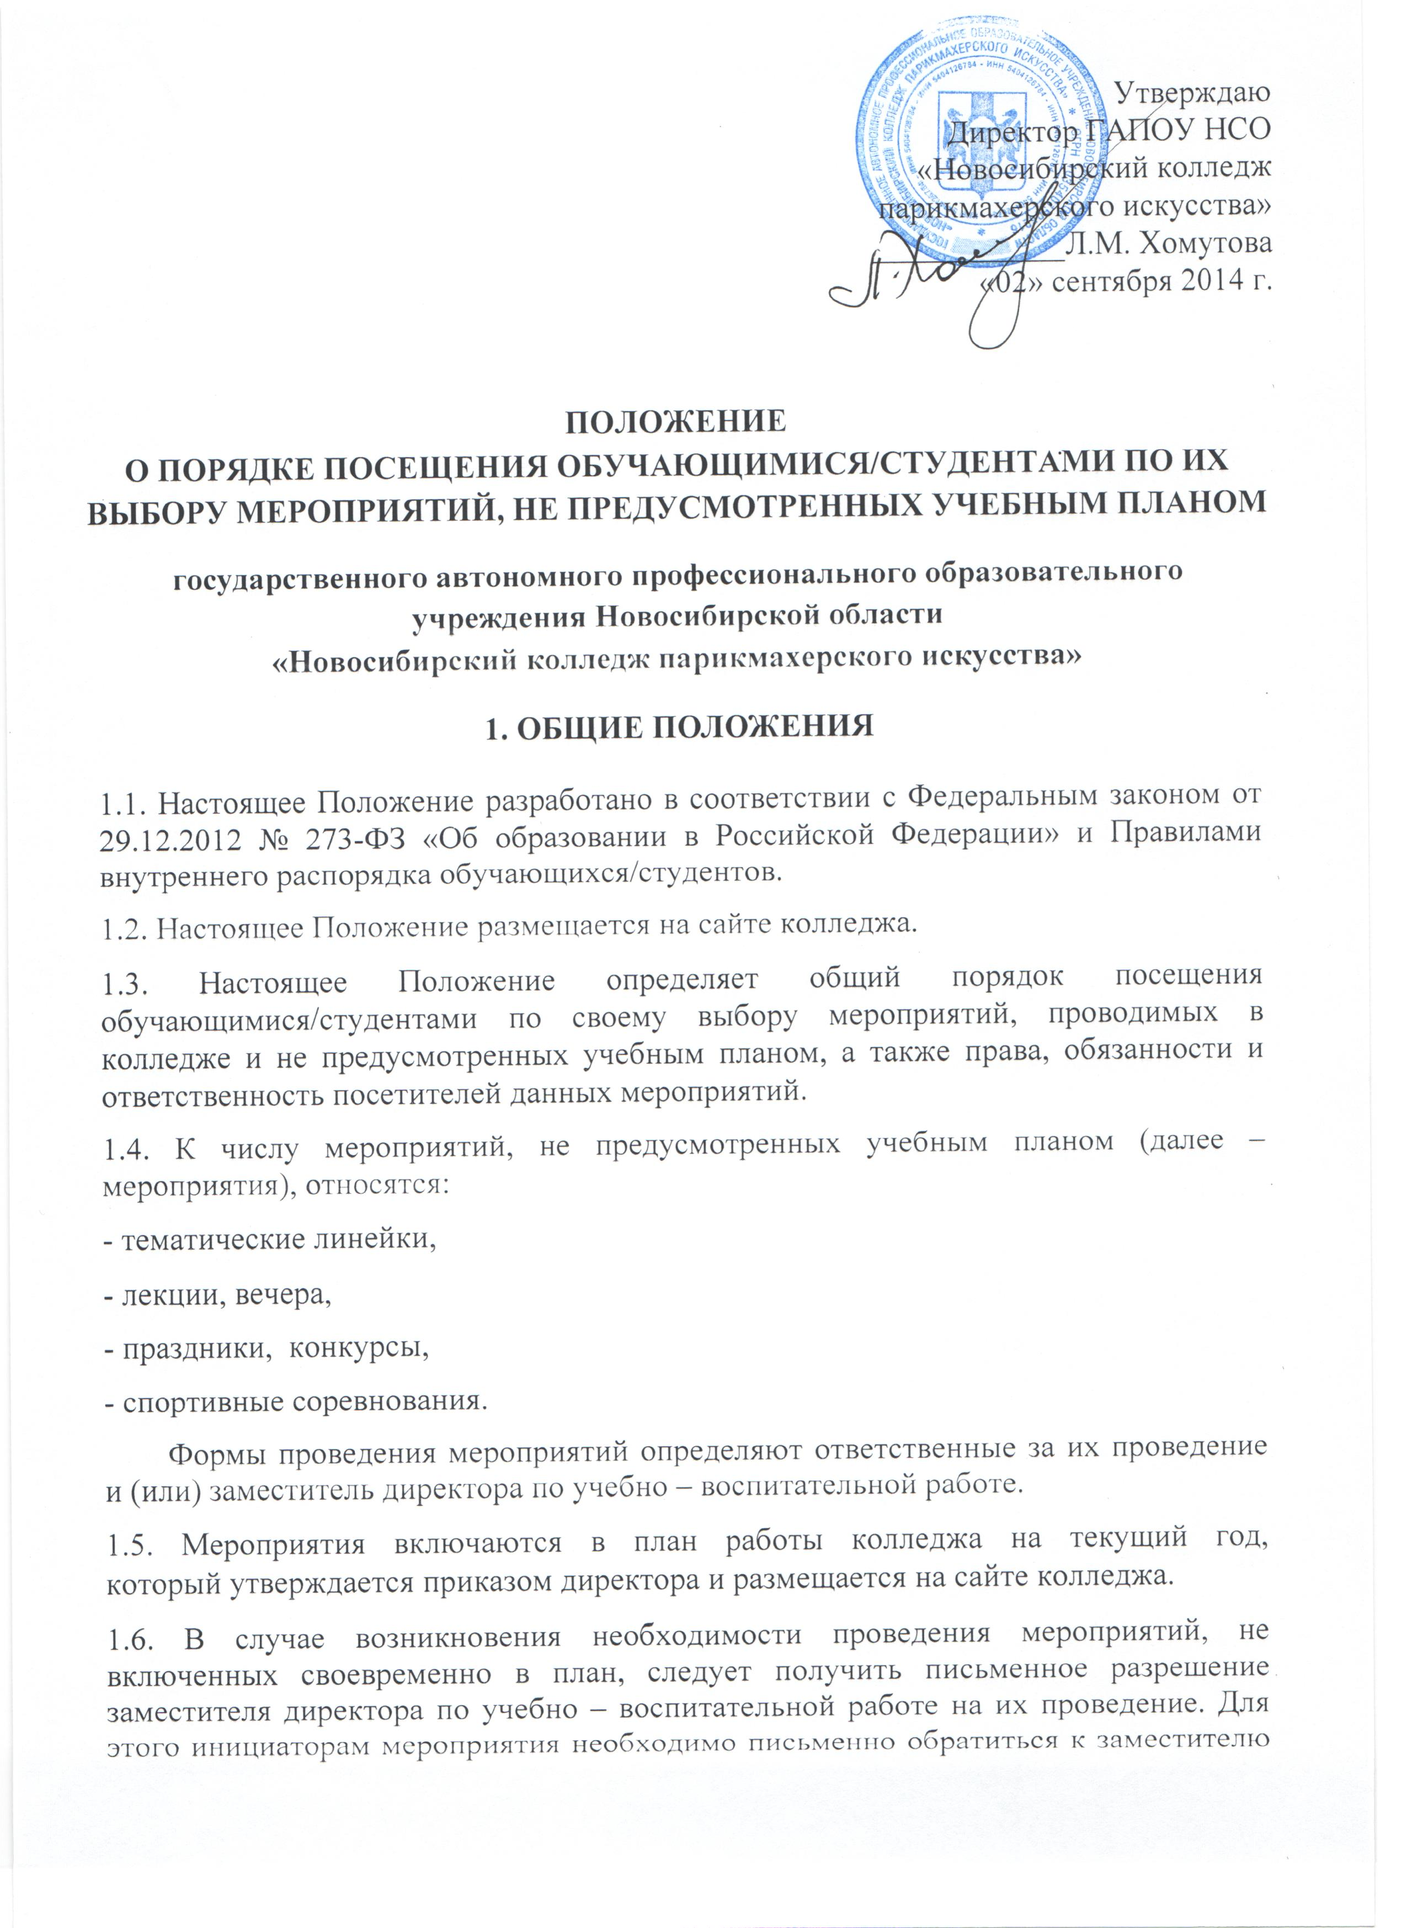
директора по учебно – воспитательной работе не менее чем за две календарных недели до предполагаемой даты проведения мероприятия.
Информация об изменениях в плане работы колледжа размещается на сайте не позднее, чем за календарную неделю до даты проведения мероприятия.
1.7. На мероприятии обязательно присутствие классных руководителей, чьи группы принимают в нем участие, и (или) педагогических работников, назначенных на основании соответствующего приказа директора колледжа или распоряжения заместителя директора по учебно-воспитательной работе.
1.8. Правила являются обязательными для всех посетителей мероприятий. Принимая решение о посещении мероприятия, посетитель подтверждает свое согласие с настоящими Правилами.
1.9. Посещая мероприятие, посетитель тем самым выражает свое согласие принимать участие в возможной фото- и видеосъемке.
1.10. Регламент проведения конкретного мероприятия утверждается соответствующим приказом директора колледжа или распоряжением заместителя директора по учебно-воспитательной работе.
2. ПОСЕТИТЕЛИ МЕРОПРИЯТИЙ
2.1. Посетителями мероприятий являются:
- Обучающиеся/студенты колледжа, являющиеся непосредственными участниками мероприятия;
- классные руководители и другие педагогические работники, назначенные ответственными за организацию и проведение мероприятия;
- иные физические лица, являющиеся непосредственными участниками мероприятия;
- обучающиеся/студенты колледжа, являющиеся зрителями на данном мероприятии;
- родители (законные представители) обучающихся/студентов;
- сторонние физические лица;
- приглашенные гости.
2.2. Классные руководители и другие педагогические работники назначаются ответственными за организацию и проведение мероприятия на основании соответствующего приказа директора колледжа или распоряжения заместителя директора по учебно-воспитательной работе.
3. ПРАВА, ОБЯЗАННОСТИ И ОТВЕТСТВЕННОСТЬ ПОСЕТИТЕЛЕЙ МЕРОПРИЯТИЯ
3.1. Все посетители мероприятия имеют право:
- на уважение своей чести и достоинства;
- проведение фото- и видеосъемки, аудиозаписи.

3.2. Ответственные лица имеют право удалять с мероприятия гостей и зрителей, нарушающих настоящее Положение.
3.3. Все посетители обязаны:
- соблюдать настоящее Положение и регламент проведения мероприятия;
- бережно относиться к помещениям, имуществу и оборудованию колледжа;
- уважать честь и достоинство других посетителей мероприятия;
3.4. Участники обязаны присутствовать на мероприятии в одежде, соответствующей его регламенту, и сменной обуви.
3.5. Участники, зрители и гости обязаны:
- поддерживать чистоту и порядок на мероприятиях;
- выполнять требования ответственных лиц;
- незамедлительно сообщать ответственным лицам о случаях обнаружения подозрительных предметов, вещей, о случаях возникновения задымления или пожара;
- при получении информации об эвакуации действовать согласно указаниям ответственных лиц, соблюдая спокойствие и не создавая паники;
3.6. Ответственные лица обязаны:
- лично присутствовать на мероприятии;
- обеспечивать доступ посетителей на мероприятие;
- осуществлять контроль соблюдения участниками, зрителями и гостями настоящего Положения;
- обеспечивать эвакуацию посетителей в случае угрозы и возникновения чрезвычайных ситуаций;
3.7. Посетителям мероприятий запрещается:
- приносить с собой и (или) употреблять алкогольные напитки, наркотические и токсические средства;
- находиться в неопрятном виде;
- приносить с собой оружие, огнеопасные, взрывчатые, пиротехнические, ядовитые и пахучие вещества, колющие и режущие предметы, стеклянную посуду и пластиковые бутылки, газовые баллончики;
- вносить большие портфели и сумки в помещение, в котором проводится мероприятие;
- курить в помещениях и на территории колледжа;
- приводить и приносить с собой животных;
- проникать в служебные и производственные помещения колледжа, шахты эвакуационных лестниц, раздевалки (не предоставленные для посетителей) и другие технические помещения;
- забираться на ограждения, парапеты, осветительные устройства, несущие конструкции, портить оборудование и элементы оформления мероприятия;
- совершать поступки, унижающие или оскорбляющие человеческое достоинство других посетителей, работников колледжа, службы охраны;
- наносить любые надписи в здании колледжа, а также на прилегающих к колледжу тротуарных и автомобильных дорожках и на внешних стенах колледжа;
- использовать площади колледжа для занятий коммерческой, рекламной и иной деятельностью, независимо от того, связано ли это с получением дохода или нет;
- осуществлять агитационную или иную деятельность, адресованную неограниченному кругу лиц, выставлять напоказ знаки или иную символику, направленную на разжигание расовой, религиозной, национальной розни, оскорбляющую посетителей, работников колледжа, службу охраны;
- проявлять неуважение к посетителям, работникам колледжа, службе охраны;
- приносить с собой напитки и еду (в том числе мороженое);
3.8. Посетители, нарушившие настоящие Правила, могут быть не допущены к другим мероприятиям, проводимым в колледже.
3.9. Посетители, причинившие колледжу ущерб, компенсируют его, а также несут иную ответственность в случаях, предусмотренных действующим законодательством.
4. ПОРЯДОК ПОСЕЩЕНИЯ МЕРОПРИЯТИЙ
4.1. Вход для посетителей в помещение, в котором проводится мероприятие, открывается за 10 минут до его начала.
4.2. Вход посетителей на мероприятие после его начала разрешается только по согласованию с ответственным лицом.
4.3. Участники и зрители проходят на мероприятие в соответствии с его регламентом.
4.4. Гости проходят на мероприятие по списку, утвержденному заместителем директора по учебно – воспитательной работе при предъявлении документа, удостоверяющего личность. Для включения гостей в список приглашающий должен заблаговременно подать письменную заявку ответственному лицу. Ответственные лица накануне мероприятия сдают заявки заместителю директора по учебно – воспитательной работе, который утверждает список гостей. В случае отказа в допуске гостя на конкретное мероприятие заместитель директора по учебно – воспитательной работе дает письменный обоснованный ответ не позднее, чем за три учебных дня до даты проведения мероприятия.
4.5. Посетители, имеющие неопрятный вид, на мероприятие не допускаются (администрация колледжа оставляет за собой право оценивать соответствие внешнего вида посетителей формату и имиджу мероприятия).
4.6. Доступ на мероприятие запрещен агрессивно настроенным лицам, а также лицам в состоянии алкогольного или наркотического опьянения, факт которого определяют ответственные лица.

Настоящее Положение рассмотрено и принято на заседании педагогического совета ГАПОУ НСО «Новосибирский колледж парикмахерского искусства», протокол №1 от «29» августа 2014 г.

